  - A történelmi belváros és tereinek szerkezete

A természeti elemek mindig nagyban befolyásolták egy település létrejöttét, és így annak településszerkezetét is. A természeti adottságok közül a folyóknak kitüntetett szerepük volt. A letelepedést nem feltétlen a folyó hajózhatósága segítette elő, hanem a víz, mint nélkülözhetetlen elem. Ezt látjuk Egernél az Eger patak esetében is, mely észak-déli irányával átszeli a várost, illetve vele párhuzamoson szervezi mind a keleti mind a nyugati oldalon a főutakat. A patakkal párhuzamos főutak kialakulását természetesen a domborzati viszonyok is meghatározzák.

Ezekről, a főutakról futnak le a mellékutcák mindkét oldalon a folyóhoz. Az utcák között egy tömb maradt üresen a nyugati oldalon, a mai Dobó tér. Ez nem egészen véletlen, hiszen itt egy fontos átkelőhely volt az Eger patakon, mely két megye határát is jelentette. A középkorban itt vámot szedtek, s mivel itt zajlott az árú kereskedelme és cseréje, logikusan lett a mai Dobó tér a piactér.

Valószínűleg más funkció miatt, de a keleti oldalon is kialakult a patak mellett egy teresedés, ez pedig a Szúnyog köz. Azt, hogy itt milyen tevékenység zajlott, amihez egy tér kellett nem lehet pontosan tudni,de nem az átkelés volt az egyetlen, mely a parton teret követelt. Lehetett itt malom, vagy más vízhez kötődő ipar, esetleg más köznapi funkció is mint például egy mosóhely. Mindenesetre a középkorban a mainál fontosabb szerepe volt az akkor bővebb vizű Eger pataknak.

A Dobó tér mostani állapotában a városi terek fejlődése és kialakulása szempontjából speciális utat járt be, annak ellenére, hogy a mai állapotában az úgynevezett közös főterek állapotát mutatja. Ez azt jelenti, hogy egyesíti magában az egyházi-, polgári- és gazdasági főteret. A Dobó tér kezdetben egy piactér volt. A minoriták a török uralom után tértek vissza a városba, és itt kaptak telket, pontosabban egy török mecsetet. A polgárosodás idején - s ez gyakori volt Európában-, az addigi egyházi térre épült a városháza is, az egyházi hatalom ellensúlyozására. Látható – és talán ez magyarázza a templom és a rendház téren belüli helyzetét is -, hogy nem egy egyházi tér alakult át az újabb funkciók hatására, hanem a templom, az adottságokat figyelembe véve épült meg a téren. Amennyiben nem a város főtemplomáról van szó, úgy helyzete nem szokatlan, hiszen csak az egyházi tereknél található meg az „eleve tengelyesség”. Tehát nem véletlen, hogy a minorita templomhoz nem vezetnek nagy axisok.

A térre vezető, és tér szélén átvezető utca az áruház megjelenéséig a szokásos kereskedőház típusát mutatja, ahol a földszinten volt az üzlet, az emeleten pedig a kereskedő lakása. Az, hogy éppen barokk stílusban , az a török uralom és a Rákóczi szabadságharc utáni XVIII. Századi újjáépítésnek köszönhető.

A tervezési terület – az áruház tömbjét kivéve - szerkezetileg ezt a korszakot őrzi.

  - A terület jelenlegi állapota

1.2.1. A terek fizikai és funkcionális minőség

A tervezésre kijelölt terület valójában két teret (Dobó tér, Kis Dobó tér) és három „látens teret” (Szúnyog köz, az áruház mögötti parkoló, az Eszperantó sétány kiteresedése az APEH, illetve a rendház előtt) foglal magába, valamint a hozzájuk vezető utcákat. Ha ezeket a használati értékek („sűrűség”) szerint állítjuk sorrendbe, akkor vitathatatlanul a Dobó tér és a Kis Dobó tér a leghasználatosabb tere a területnek, egyben Egernek is.

Sűrű a használata az áruház mögötti térnek, illetve a Szúnyog köznek is, de a parkolóként való használatuk itt a belvárosban „luxus”.

Az Eszperantó sétány melletti intim térbővültek pedig kiaknázatlanul léteznek az Eger patak mellett.

Ezeknek a tereknek természetesen a kihasználtságuk sorrendje szerint állítható föl a fizikai állapota is. Leginkább a legkisebb tér, a Kis Dobó tér van fizikailag rendben, majd a Dobó tér következik, már több kívánni valót maga után hagyva. Az áruház mögötti parkoló megfelelő fizikai állapotban van, de természetesen a mai előírásoknak (négy parkolónként egy fa) már nem felel meg. A Szúnyog közben lévő ad hoc parkoló és az ott található növényzet állapota lehangoló. Az Eszperantó sétány melletti teresedések pedig pillanatnyilag nem értelmezhető.

1.2.2. A területek közlekedési rendszere és zöldfelülete

A szabályozási tervnek megfelelően a terület gépkocsival való megközelíthetősége – nagyon helyesen-, korlátozott. A gyalogos prioritású utakon csak korlátozott gépkocsi forgalom van, az is főleg a Polgármesteri hivatal felé. Jó állapotban vannak a térre befutó utcák. Viszonylag komoly forgalom bonyolódik még az Eszperantó sétányon, ami így méltatlanul nem is igazán sétány. A területen lévő két nagy parkoló csak részben oldja meg a belváros parkolási problémáját. Ezek a parkoló területek egyébként is szétroncsolták a belváros eredeti struktúráját. Ezek a „telkek” valójában már a belváros utolsó értékes telkei.

Nagyobb összefüggő zöldfelületekről nem lehet beszélni. A legtöbb zöld a Dobó téren van, de az is két részben. Az áruház előtti nagyobb fáknak van létjogosultságuk az áruház homlokzatának takarása miatt, viszont az Önkormányzat és a volt rendház előtti fák nagymértékben takarják a tér egyetlen látványos, ma már egységesnek „összeért” térfalát.

A Szúnyog közben a parkolók mellett ugyan van növényzet, de az, semmiféle rendszert, koncepciót nem tükröz, kissé spontán jellegűnek hat.

Az áruház melletti nagy parkolóban nincs számottevő növényzet, ugyanis a néhány inkább forgalomterelőnek kihelyezett planténer nem tekinthető annak.

Ez Eger patak természetesen nem egy folyópart, nagy zöldfelülettel, de a benne burjánzó növényzet sem tűnik a város ápolt zöldfelületének.

1.2.3. Vizuális látványok elemzése

A belváros legegységesebb terének a Kis Dobó teret lehet tekinteni. A tér építészetileg jelentős házait nyáron viszont alig lehet látni. A vendéglők kitelepülése túlzott, a vár felé tartó forgalmat igencsak megnehezítik a sűrűn kiépített teraszok. A Dobó tér felől viszont a Dobó szobor takarja ennek az intim térnek a föltárulkozását.

A Dobó tér már több szempontból ellentmondásos. Alapvető hibája magának a térnek a látszólagos szervezése. Ez a tér alapjában véve nem egy barokk tér. A burkolat mégis egy kéttengelyességet mutat. Az egyik tengely a Dobó szoborral akadályozza a vár felé menő forgalmat, míg a másik tengely egy áltengely a templom és az áruház között. A mozgalmas szobrok, mozgalmas háttér előtt állnak, így nem igazán élvezhetők. (mind a dobó szobor, mind pedig a Végvári harcosok) A zöldfelület szét van darabolva. Míg helyesen az áruházat nagy fák takarják, addig a déli oldalon a tér egyetlen egységes térfalát fölöslegesen „nőtték” be a fák.

A tervezési terület két legrosszabb vizuális látványa az áruház parkolójából nyílik. Az egyik a minorita templom felé nézve, ahogy az áruház kettévágja a templomot. A másik ilyen rossz látvány ugyaninnen tárul föl a Szunyog köz felé. Ezek a tervezési terület legnagyobb sebhelyei, amit az időnek sem sikerült begyógyítani.

1.3.A tervezési koncepció

Elsődleges szempont volt a belváros olyan mértékű rehabilitálása, mely megszünteti a terület kellemetlen, lehangoló látványait épületek építésével és környezetrendezési eszközökkel. Fontosnak tartottuk a meglévő tereket használhatóbbá tenni, illetve újabb tereket bevonni az egyenletesebb funkcionális terhelés miatt. Szükségesnek tartottuk a belső udvarokban lévő értékek bemutatását is, mellyel a turista útvonalak „hosszát” is növelni lehet. Ahhoz, hogy ezt az egyedi belvárost még jobban és többen tudják élvezni szálláshelyeket, kell biztosítani. A nagy forgalom természetesen több gépkocsit fog a belvárosba vonzani. Ezt a megjelenő új funkciók is igényelni fogják, ezért a kulturált gépkocsi tárolásról gondoskodni kell.

1.3.1. A vizuális értékek helyreállítása

Már a vizsgálatnál kitértünk azokra a neuralgikus pontokra, melyek a belváros nagy területen egységes, építészeti összhangját csökkentik, vagy egyenesen rontják.
Vannak helyek, amit csak az üres telkek (parkolók) beépítésével lehet megoldani. Az egyik ilyen az áruház mögötti parkoló. Ezek általában azok a tömbök, amik történetileg mindig be voltak építve. Az egyik ezek közül az áruház mögött parkoló területe. Ennek beépítésével nem fognak látszani ugyan a barokk templom tornyai (de nem is lesznek kettévágva), de cserébe a térre érkezve meglepetésszerűbb lesz az élmény. Ugyanilyen problémás a Szúnyog köz területe is. Történetileg ez a tömb is kifutott az Eger patakig, a Szúnyog köznek a patak felé egy speciális, egyedi konfigurációt kölcsönözve. Ezeknek a tömböknek a beépítésével vissza lehet állatina a belváros eredeti városszerkezetét, és otthonosabbá lehet tenni azt.
Vannak területek, melyek könnyebben kezelhetők. Ezek azok a terek, melyek jó arányúak (Dobó tér és Kis Dobó tér) s csak a meglévő térfalak látványát kell helyreállítani. A Kis Dobó téren az étterem teraszok területének korlátozásával, a napernyők mennyiségének meghatározásával. A Dobó tér már nagyobb beavatkozást igényel. A tér funkcionális és esztétikai újraértelmezésével megszüntethető a déli oldalon lévő épületsor (rendház, Minorita templom, Polgármesteri hivatal takarása) . Ez a látvány megérdemli, hogy ne takarják növények, hiszen enyhe törésével egy izgalmas térfal, és különböző eseményeknek tud így háttérül szolgálni. Fontos a szobrok áthelyezése is. Egyrészt feladatuk lehet ennek a térfalnak a keleti, illetve nyugati „megfogása”. (A Végvári harcosok szobor most a Polgármesteri Hivatal bejáratát takarja, és azt egy zuggá teszi.) Az áthelyezésnél viszont olyan újabb látószögeket kell keresni, melyek növelik a szobrok vizuális élményét.
Nem példa nélküli a világban a szobrok áthelyezése, amikor a tér funkciója is változik. Firenzében cca. Tíz évvel ezelőtt a Santa Croce templom elől a Dante szobrot áthelyezték a templom mellé, mert így gondtalanul tudják itt játszani a hagyományőrző történeti futballt.
Vannak olyan helyek, teresedések a tervezési területen, mint például az Eszperantó sétány bővülte a volt rendház és a volt tervezőiroda előtt, ahol pusztán burkolattal és növényzettel egy új, használható teret lehet létrehozni a „senkiföldje” helyett.

1.3.2. Terek újraértelmezése

A területen két igazán térnek nevezhető hely van: A Dobó tér és a Kis Dobó tér. Ezek közül Jelenleg a Kis Dobó tér az, ami leginkább rendben. Itt nem is nagyon lehet a funkciókat bővíteni. Az, hogy ezen az intim téren szinte csak vendéglátás folyik, az egy jó dolog. A teraszoknak viszont határozottabban kell kijelölni a területét, hogy a vár felé menő fogalmat ne akadályozzák.
A Dobó tér viszont már több szempontból is aggályos. Igazán három alapvető problémája van a térnek: Az egyik vizuális, a másik a zöldfelületek problémája, és az ezekkel szorosan összefüggő funkcionális problémák. Mint azt már elemeztük, az egyfajta félreértett, kissé mechanikus módon „barokkosra” szervezett tér akadálya a használható zöldfelületek létrejöttét, és bizonyos, a téren zajló funkciókat is eléggé bekorlátoz. A tér újraértelmezésénél alapvetően a következő szempontjaink voltak:
■ Megszüntettük a déli térfal előtt a növényzetet, hogy a tér legszebb térfala teljes egészében látszódjon.
■ A két szobrot áthelyeztük az épületek elé, ami három szempontból válik fontossá:
● Így nem takarnak be fontos látványoknak
● Keretezik a déli térfalat
● Szabaddá teszik a teret a legnagyobb rendezvények számára is.
■ Hangsúlyt fordítottunk arra, hogy a téren a burkolt térrész és a közpark között átmenő gyalogos-turista forgalom a két funkció zavarása nélkül is gördülékeny legyen.
■ Fontosnak tartottuk az áruház előtt egy nagyobb zöldfelület kialakítását két szempontból:
● Az egyik az áruház takarása
● A másik szempont a nagyobb összefüggő zöldfelület kialakítása, mely a vendéglátás mellett pihenőpark funkciót is betölthet.

1.3.3. Terek létrehozása

Fontosnak tartjuk, hogy a „túlterhelt” Dobó téren a funkciók száma csökkenjen. Ezt nem lehet másként elérni, mint újabb, a speciális funkciókhoz kialakított terek létrehozásával. Vannak helyek, amiben benne rejlik egy élő tér lehetősége, és vannak olyanok, melyeket újabb térfalakkal létre lehet és kell hozni. Az előbbire példa az Eszperantó sétány bővületei a volt tervezőiroda előtt. Itt, ha az épület előtt lévő, dobozszerű épületrész nyilvános étteremmé válna, és a „túlpartról” is egy híddal át lehetne jönni, élő térré válhatna. Új tér létrehozása új térfallal; erre a Szúnyog köz a példa, ahol a régiségvásárok lehetnek a hozzá kapcsolódó galériákkal és régiségboltokkal.

1.4. A terek leírása

1.4.1. A Szúnyog köz és a Kis Dobó tér

A 4-es számú tervlapon látható a Kis Dobó tér és a Szúnyogköz rendezési terve. Mint többször említettük már, a Kis Dobó tér talán a legjobb arányú, a Belváros legegységesebb tere. Itt csak a térburkolatot változtattuk úgy meg, hogy az határozottan jelölje ki a teraszok helyét, szabadon hagyva az utat a gyalogos forgalomnak.
Fontosnak tartjuk a belső udvarok bekapcsolását is, melyek láttatni érdemes építészeti részleteket tartogatnak a látogatok számára. A Kis Dobó teret a 9.sz épület udvara kötné össze a Szúnyog közzel. A Szúnyog köz valaha – a régi térképek tanúsága szerint egy, a patak felé nyitott tér volt. A történeti beépítés helyén most egy udvarokat takaró, építészeti értéket nem hordozó épület és egy rendezetlen parkoló van

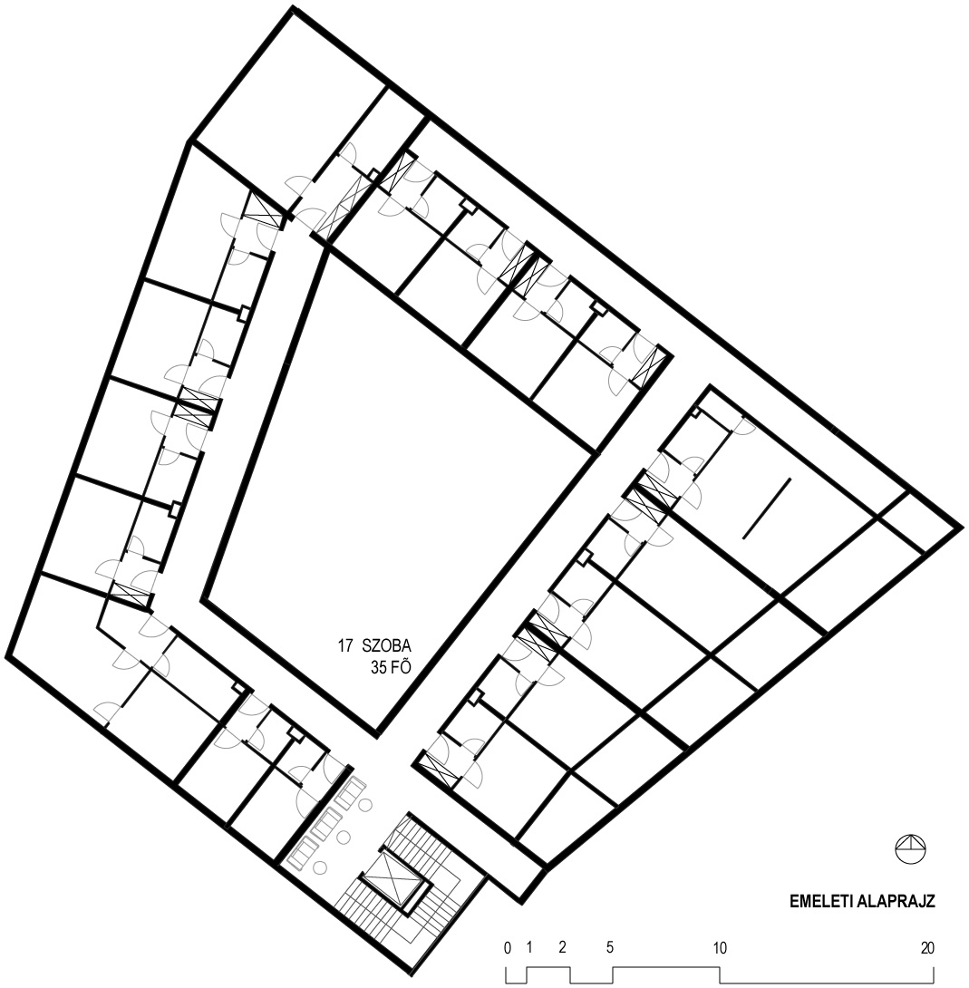
Bár az épület magántulajdonban van, de talán az Önkormányzat vele szövetkezve ezt a tömböt ismét beépíthetni. Ez számtalan előnnyel járna.
■ Az épület a Szúnyog közt észak felől lehatárolná, és ezzel egy határozott és karakteres tér jönne létre. A téren lehetne tartani a régiségvásárt, de a közbülső időszakban is élet lehetne a földszinten lévő galériákkal, régiségboltokkal.
■ A pincében meg lehet oldani a parkolást, és így a térről eltűnnének a parkolók
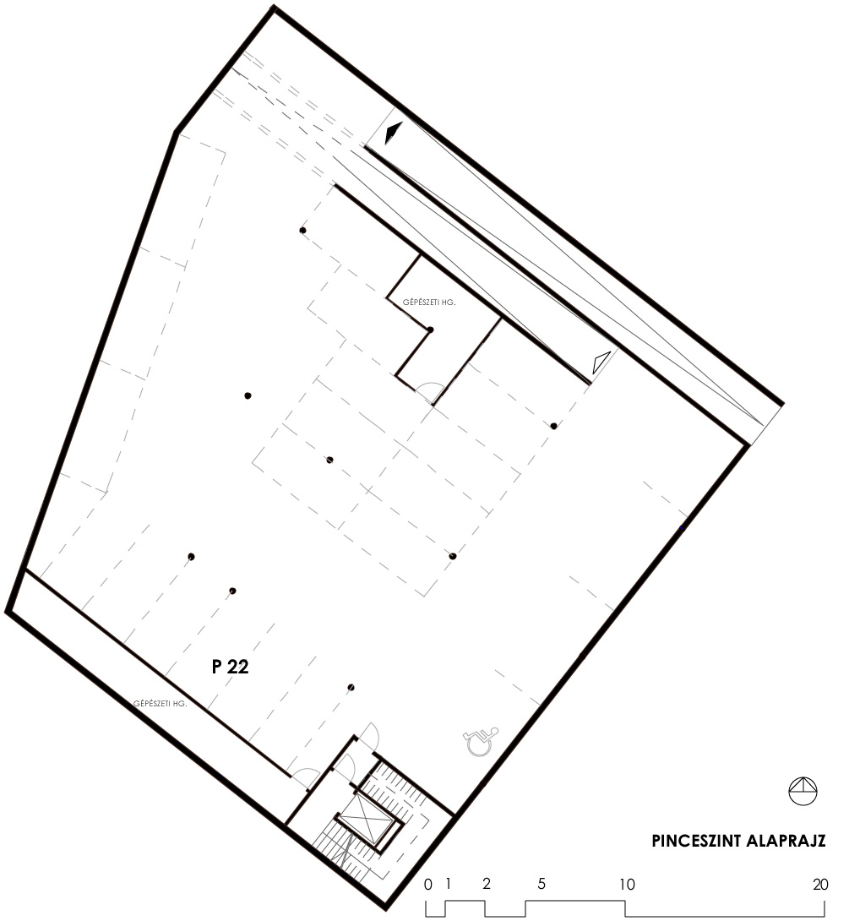
■ A földszinten lehetne a panziónak egy étterme, mely mind a belső udvar, mind az Eger patak felé kiszolgálhatna.
■ Az emeleten 18 szobával (40 fövel) lehetne egy középkategóriájú szállót üzemeltetni.
■ Ezen a ponton lenne érdemes az Eger patakot „közelebb hozni” az emberekhez.

1.4.2. A Dobó tér

A Dobó tér Eger legreprezentatívabb, legnagyobb tere. Talán ezért is kár, hogy jelenlegi állapotában mindannak a rengeteg funkciónak, ami téren kerül megrendezésre, nem igazán tud hiánytalanul megfelelni. A csak alaprajzi ornamentikában megjelenő, (de térbeliségében nem) barokk tér inkább akadálya, mint segítője ezeknek a funkcióknak. A térnek többféle problémája van, amit a következő módon kívánunk megoldani:
■ Megszüntetjük azt az álszimmetriát, amit az alaprajzi ornamentika sugall. Ezt ugyanis maga a tér struktúrája nem kívánja meg. Kiszabadítjuk a tér legértékesebb térfalát, mely a tér legnagyobb rendező ereje. Ezt mutatja egy régi, a térről készült fotó.
■ Ehhez a térfalhoz rendeljük hozzá az új, „osztatlan” teret. Ezt a következő eszközökkel érjük el: A Dobó szobrot és a Végvári harcosok szobrot az épületek közelében helyezzük el, ezek így, mintegy keretbe foglalják a látványt.
■ A szobrok a különböző utcákból, parki sétautakról új rávezetéseket kapnak.
■ Ezeket az irányokat a térburkolatba elhelyezett rozsdamentes táblák is erősítik. A táblákba a szobrok, illetve az épületek neve, alkotója és az alkotás éve lenne begravírozva.
■ Esztétikailag is és a mikroklíma javítására is medence nélküli szökőkutakat terveztünk a szobrok tengelyébe. Ezekkel fény és hangjátékot is elő lehet állítani, ugyanakkor – ha rendezvények alatt nem működnek-, szabadon használhatóvá válik a tér. Így, a cca. 4500 m2-es tér akár 3000 ember befogadására is alkalmassá válik. A tér burkolata gránit és porfír kiskockakő kombinációja.
■ Az épületek, a szobrok, a szökőkút a burkolati síkból kap megvilágítást, míg a tér általános világítása a a tér szélén elhelyezett magas kandeláberekkel történik.

■ A teret a parktól az a bazalt kiskockakő burkolatú út választja el, mely lehetővé teszi a folyamatos közlekedést a Kis Dobó tér, illetve a vár felé, bármilyen rendezvény esetén is.
■ A zöldfelületeket „összevontuk”. Az áruház előtti részen kiszélesítettük, hogy az jobban használható legyen. Így már egy olyan park áll elő, mely a vendéglátás mellett a csöndet igénylő pihenést is biztosítja.
■ Tervünk fontos része az a tér alatti parkoló, mely tehermentesítheti a környéket és nagyobb gépkocsi számot is képes befogadni. Ezt természetesen nem kötelező megépíteni. Amennyiben megépül a tervezett tér koncepciója változatlan marad, ugyanis a mélygarázst közvetlenül a tér alatt alakítottuk ki, mely fölött nincs zöldfelület, növényzet. A bejárat az áruház felőli földalatti parkolóból lenne. A gyalogos kijárat az Eszperantó sétányon van. 160 gépkocsit lehetne itt elhelyezni.

1.4.3. Az áruház környéke

A terület egyik legneoralgikusabb pontja az áruház és a mögötte lévő tér. Ennek nem csak építészeti, hanem városépítészeti oka is van. Az áruház úgy épült meg, hogy ehhez egy egész tömböt föl kellett áldozni a belvárosi sűrű szövetben. Ennek következménye az lett, hogy az addig intim módon, meglepetésszerűen föltárulkozó városi részletek, hirtelen egy óriási üres tér távoli térfalait alkották, teret adva a sivárságnak és a léptéktelenségnek. Ennek a problémának a megoldása a tömb eredeti konfigurációjában való visszaállítása.
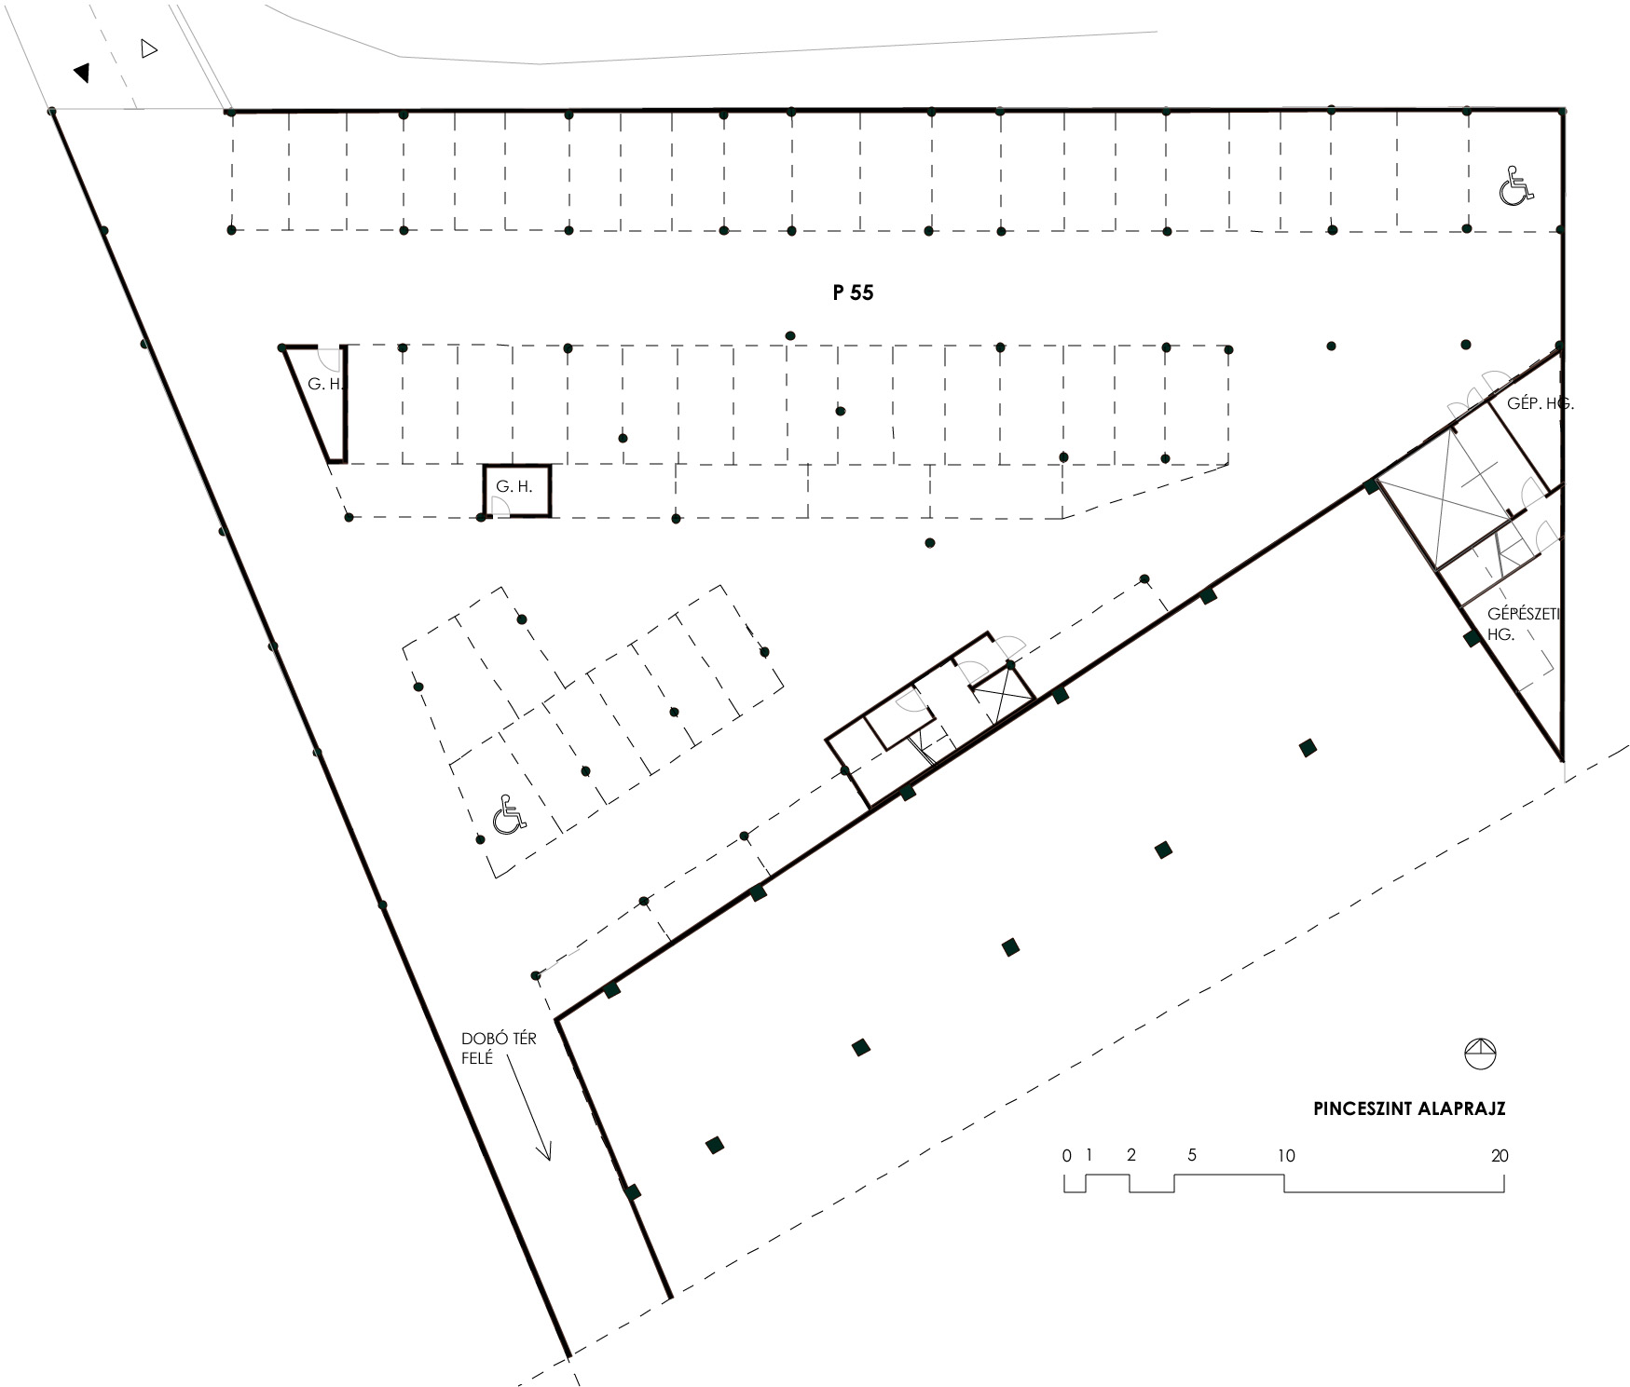
■ Mivel az áruház magántulajdonban van, valószínű minden vele kapcsolatos változtatás csak a tulajdonos együttműködésével lehetséges. Ezért a területre a kereskedelmi funkció bővítését terveztük úgy, hogy mind a beépítés, mind pedig a funkció többletet kíván adni a város lakóinak.
■ A beépítés két belső udvart vesz körül, melyek csöndes városi terekként, pihenőhelyekként szolgálnak. Az udvarok mind az Eger patak felé, mind pedig a gyalogosutca felé nyitottak. Az udvarokhoz presszó, étterem, vagy kisebb üzletek kapcsolódhatnak. A mikroklímát vízfelület teszi kellemessé.
■ Az emeleti szinteken az áruházhoz kapcsolódó bővítés lehetséges.
■ Fontos, hogy a bővítés alatt helyezkedik most már a rakodóudvar, és innen lehet teherlifttel föltölteni az árút a földszintre és az emeletre is. Ebből a garázsból lehetne tovább menni a Dobó tér alatti parkolóba is. A gépkocsival érkezők a személyliftből akár az áruházba, akár a földszintre is kiérkezhetnek. Itt 55 gépkocsinak biztosítottunk helyet, ami nagyjából megegyezik az eddigi felszín fölötti parkoló számmal.

